Podle novely zákona č. 115/2001 Sb., o podpoře sportu musí všechny české obce zpracovat plán rozvoje sportu platný pro své území v termínu do 1.července letošního roku. Hlavním cílem zavedení povinnosti vypracovat strategie rozvoje sportu v obcích je zajistit systematickou podporu a efektivní rozdělení finanční podpory sportu z veřejných prostředků.
Plán rozvoje vyžaduje důkladnou analýzu současného stavu. Pro vypracování této analýzy je nutné zapojit do procesu i občany a zjistit jejich potřeby a preference, které napomohou určit, na jaká sportovní zařízení a činnosti bude nutné se v naší obci zaměřit. Důležitou roli hrají také zájmy a aktivity místních sportovních klubů a jednotlivých sportů. Občané naší obce se mohli k této problematice vyjádřit v anketě, která byla zveřejněna v občasníku č. 1, na webových stránkách obce i na facebooku obce Tuhaň. Občané předkládali vyplněné anketní lístky do 30.3.2018. Sportu byly věnované 4 otázky:
- Jaké kulturní, společenské nebo sportovní akce konané v obci Tuhaň jste si oblíbili
- Kterých společenských akcí a aktivit by se mělo v obci konat více - co Vám chybí v akcích pořádaných obcí
- Je v obci dostatek příležitostí pro sportovní vyžití
- Jaké sportovní zařízení Vám v obci chybí
Anketa byla v současné době vyhodnocena a výsledky budou použity do připravovaného dokumentu. Vzhledem k tomu, že bohužel anketu vyplnilo jen malé procento z počtu nemovitostí v obci ( 14,3 % , tj. 38 vyplněných a odevzdaných anketních lístků – počet nemovitostí v obci je 265 ), umožňujeme tímto ještě občanům předat na Obecní úřad Tuhaň do 19.5.2018 své návrhy nebo podněty k rozvoji sportu a sportovním akcím v obci. Návrhy předkládejte buď písemně do schránky Obecního úřadu Tuhaň nebo elektronickou podatelnou z webových stránek obce. Na návrhy, předané po tomto termínu, již nebude brán zřetel.
Marcela Čechová
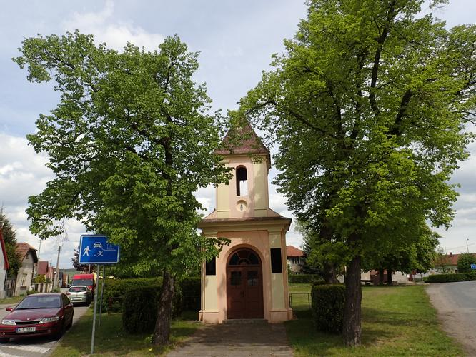

Mám návrh či podnět k plánu rozvoje sportu v obci Tuhaň:

………………………………………………………………………………………………………………………………………………………………………………………………………………………………………………………………………………………………………………………………………………………………………………………………

